

**民事诉讼举证指南 〉 〉**

为保护您的诉讼权利，根据《中国人民共和国民事诉讼法》，最高人民法院《关于适用〈中华人民共和国民事诉讼法〉的解释》和最高人民法院《关于民事诉讼证据的若干规定》（以下简称《证据规定》）等有关规定，现将民事诉讼举证事项提示如下：

【举证责任的分配原则及要求】

◎ 原告起诉或者被告提出反诉，应当附有符合起诉条件的相应的证据材料。

◎ 当事人对自己提出的诉讼请求所依据的事实或者反驳对方诉讼请求所依据的事实，应当提供证据加以证明，在作出判决前，当事人未能提供证据或者证据不足以证明当事人的事实主张的，由负有举证责任的当事人承担不利后果。

◎ 特殊侵权诉讼的举证责任，根据《中华人民共和国侵权责任法》、《证据规定》的规定，由相应的当事人承担。

◎ 在合同纠纷案件中，主张合同关系成立并生效的当事人对合同订立和生效的事实承担举证责任；主张合同关系变更、解除、终止、撤销的一方当事人对引起合同关系变动的事实承担举证责任。

◎ 对合同是否履行发生争议的，由负有履行义务的当事人承担举证责任。

对代理权发生争议的，由主张有代理权一方当事人承担举证责任。

◎ 在劳动争议纠纷案件中，因用人单位作出开除、除名、辞退、解除劳动合同、减少劳动报酬、计算劳动者工作年限等决定而发生劳动争议的，由用人单位负举证责任。

◎ 当事人向人民法院起诉或者应诉时，可提交证据复印件或复制品，但在交换证据和开庭审理时必须携带证据原件或者原物，以供质证。

◎ 当事人向人民法院提供外文书证或者外文说明资料，应当附有中文译本。

◎ 当事人应当对其提交的证据材料逐一分类编号并装订成册，在证据清单上对证据的名称、份数、页数及其来源、证明对象和内容作简要说明，并签名盖章，注明提交日期，并依据对方当事人人数提供证据材料副本。

【向人民法院申请调查 收集证据的情形和要求】

◆ 当事人及其诉讼代理人可以申请人民法院调查收集的证据有：

◆ 证据由国家有关部门保存，当事人及其诉讼代理人无权查阅调取的。

◆ 申请调查收集的证据属于国家有关部门保存并须人民法院依职权调取的档案材料。

公 正

廉 洁

为 民

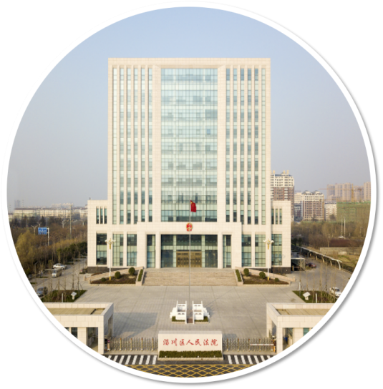

**淄川区人民法院**

地址：山东省淄博市淄川区将军东路166号

电话：0533-5280687

◆ 涉及国家秘密、商业秘密、个人隐私的材料。

◆ 当事人及其诉讼代理人确因客观原因不能自行收集的其他证据。

当事人及其诉讼代理人申请人民法院调查收集证据，应当提交书面申请，载明被调查人的姓名或者单位名称、住所地等基本情况，并说明无法收集证据的原因，目前的证据线索，需要收集的证据内容及其要证明的事实。

【举证期限及逾期提供证据的法律后果】

◎ 当事人逾期提供证据的，人民法院应当责令其说明理由，必要时可以要求其提供相应的证据。

◎ 当事人因故意或重大过失逾期提供的证据，人民法院不予采纳，但该证据与案件基本事实有关的，人民法院应当采纳，并依照相关规定予以训诫、罚款。

◎ 当事人非因故意或者重大过失逾期提供的证据，人民法院应当采纳，并对当事人予以训诫。

◎ 当事人申请延长举证期限的，应当在举证届满前向人民法院提出书面申请，是否准许由人民法院决定。

◎ 当事人及其诉讼代理人申请人民法院调查收集证据和当事人申请证据保全的，均应在举证期限届满前提交书面申请。

证据保全可能对他人造成损失的，人民法院应责令申请人提供相应的担保。

◎ 当事人申请鉴定，可以在举证期限届满前提出，申请鉴定的事项与待证事实无关联或者对证明待证事实无意义的，人民法院不予准许。

◎ 原告增加诉讼请求，被告提出反诉，第三人提出与本案有关的诉讼请求的，应当在案件受理后，法庭辩论结束前提出。

◎ 当事人申请证人出庭作证，应当在举证期限届满前提出，并由人民法院通知。未经人民法院通知，证人不得出庭作证，但双方当事人同意并经人民法院准许的除外。证人出庭作证的合理费用，由败诉一方当事人负担。当事人申请作证的，由该当事人先行垫付。

 

淄川法院微博 淄川法院微信公众号